Soluciones Informatica

Aplicativo Examen Final

Prof.Wendy Tatiana Becerra Robledo

Jesus ANtonio Garcia Montalvo

24/06/2022

nota:Profe EScuchar Atentamente Por Favor Abrir El Aplicativo Con El <http://localhost/final> Para Que Funcione A La Perfección (“Ahora Si A Lo Que Vinimos” );

**Paso 1**

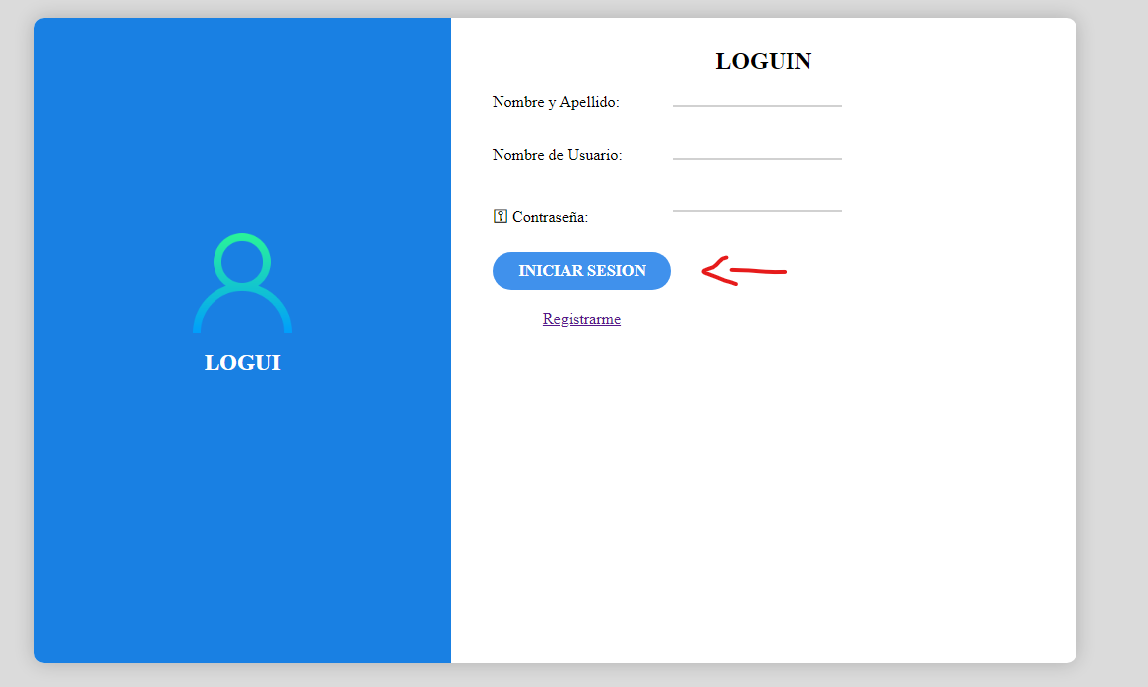

Con Index Tenemos Un Login Donde Podrá iniciar Sesion Si Sus Datos Son Correctos y Si está Registrado En La Base De Datos ;

**Paso 2**

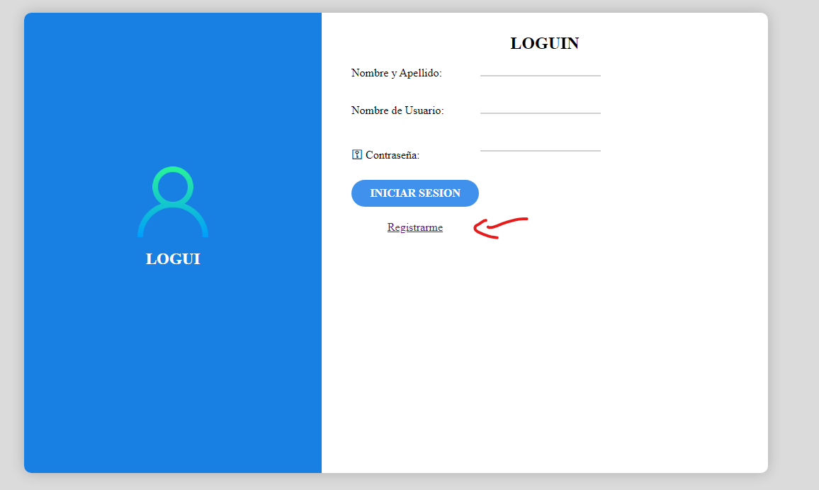

si no estás Registrado en la base podrás registrarte Dando Click En El Botón De Registrarse

**Paso 3**

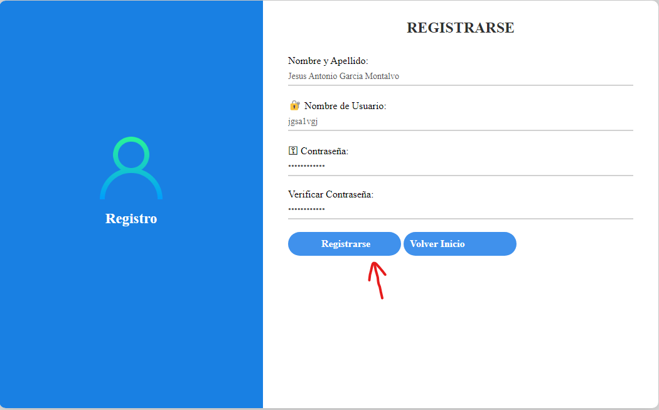

Una Vez En La Página Registrar Llenar Los Campos Solicitados Y Darle Click En El botón Registrarse

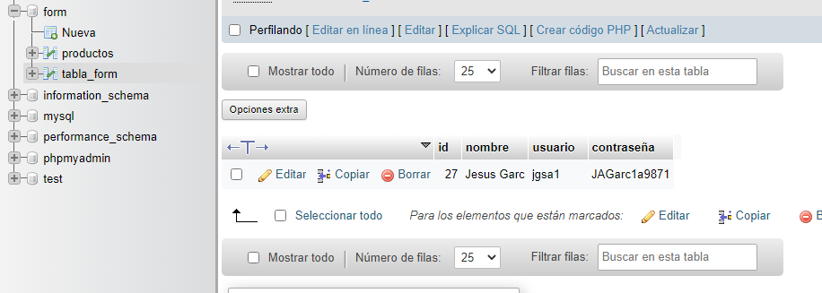

El Aplicativo Automáticamente Guarda El Registro En La Base De Datos En Mysql

**Paso 4**

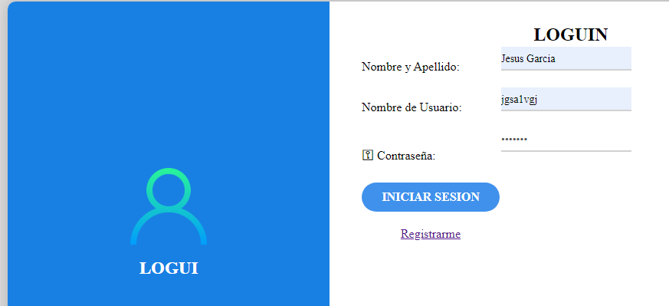

una Vez registrado Ya Vas A Poder Ingresar A la Página Principal Utilizando Tus Datos

**Paso 5**

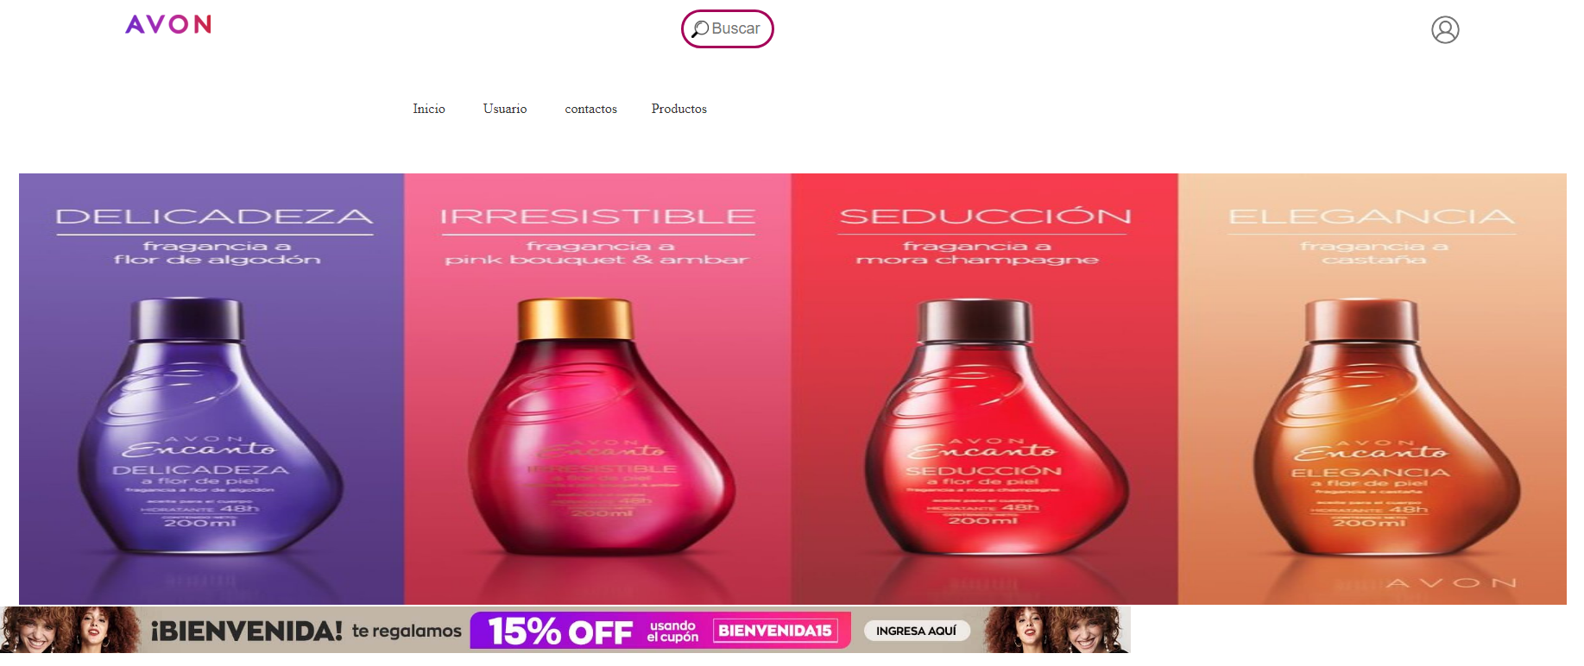

estando en la página principal Podrás Ver Nuestros Productos, Precios,Contactos, Métodos De Pagos ,Redes Sociales etc…

**Paso 6**

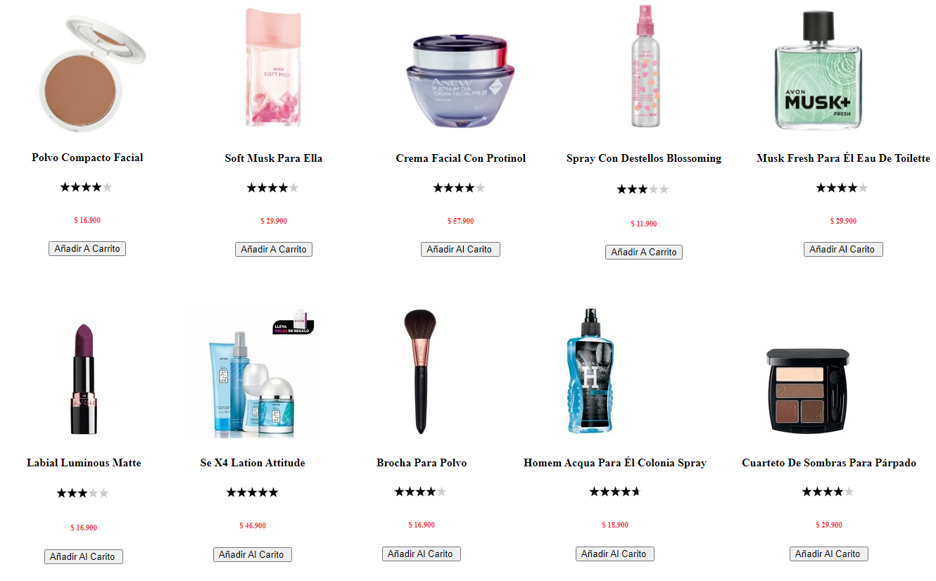

Si Te Deslizas Hacia Abajo Podrás Ver Los Producto Con Un Botoncito LLamado Añadir Al Carrito

**Paso 7**

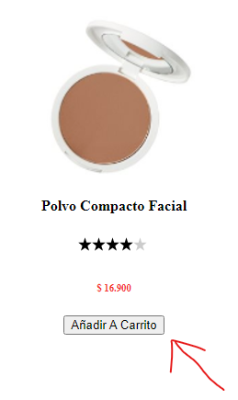

Si Le das E n El Botón Añadir Al Carrito El Automáticamente Guarda El Producto En La Base De Datos Mysql, (Podrás Agregar Al Carrito Todos Los Productos Que Desees);

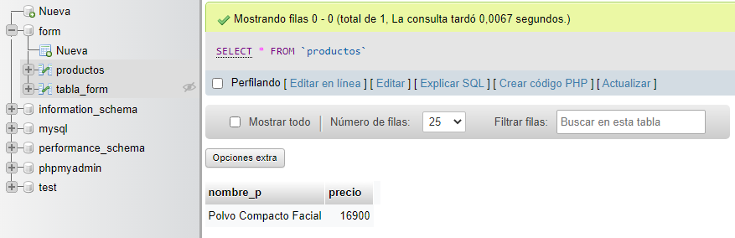

Fin……